

Disciplina: Introdução a Sistemas Lógicos

Professor: Leonardo Arruda Ribas

Exercício 01

Conteúdo:
Sistemas Digitais: Conceitos, Operadores Lógicos e Circuitos
Valor: 5 ptos Execução: Individual
IMPRIMA ESSE ARQUIVO (caso não tenha impressora, utilize um papel sem pauta para escrever). DEPOIS RESOLVA AS QUESTÕES. DEPOIS ESCANEIE. ESSE ARQUIVO ESCANEADO É O QUE VOCÊ POSTARÁ NO SINEF.
PARA QUEM NÃO TEM ESCANER, BAIXE O APLICATIVO CAMSCANNER NO CELULAR E FAÇA O ESCANEAMENTO GERANDO APENAS UM ARQUIVO QUE SERÁ POSTADO NO SINEF. APÓS O ESCANEAMENTO FAVOR CONFERIR A QUALIDADE DA IMAGEM PARA QUE EU POSSA TER CONDIÇÕES DE CORRIGIR. SUGESTÃO “Qdo for escanear limpe a lente do celular, esteja em um local com boa luminosidade”
1- Relacione a primeira coluna de acordo com a segunda. (0,5 pto)
- Um intervalo contínuo de valores pode ser mostrado por essa representação numérica.
- A vantagem desse sistema é a facilidade de armazenamento da informação.
- Sistema numérico que utiliza apenas 2 valores: 0 e 1.
- A transmissão que trabalha com vários bits simultaneamente

Digital
Paralelas
Binário
Analógica

2- Escolha a linha que represente os valores romanos (0,5 pto)
- 1100 |  | - 12, 137, 1010100, 10010, 1000100
- 10001001 |  | - 12, 113, 1001100, 1101, 100001
- 84 |  | - 13, 112, 1001000, 1102, 100000
- 18 |  | - 13, 112, 1001000, 1101, 100001
- 68

3- Baseado na álgebra booleana faça:
a)Crie o circuito lógico combinacional (1 pto)

b)Identifique o nível lógico de saída baseado nos níveis lógicos de entrada apresentados abaixo

b.1)Através da álgebra booleana (0,5 pto)

b.2)Através do Circuito (0,5 pto)
Utilize o próprio circuito criado na letra A

4- Baseado no circuito abaixo, faça:
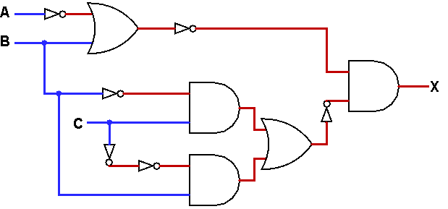
a)Identifique a álgebra booleana (1,0 pto)

b)Identifique o nível lógico de saída baseado nos níveis lógicos de entrada apresentados abaixo

b.1)Através da álgebra booleana encontrada (0,5 pto)
Escreva novamente a álgebra booleana da letra A para que você possa desenvolver o raciocínio.

b.2)Através do Circuito (0,5 pto)
Utilize o circuito disponibilizado

